Ahora realizaremos el método de Editar

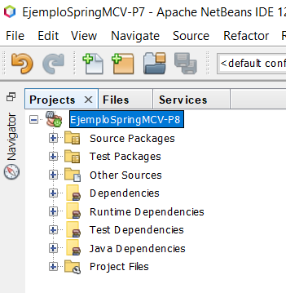

Nos movemos al index y dentro de la tabla agregamos el Editar en un th junto a las demás celdas

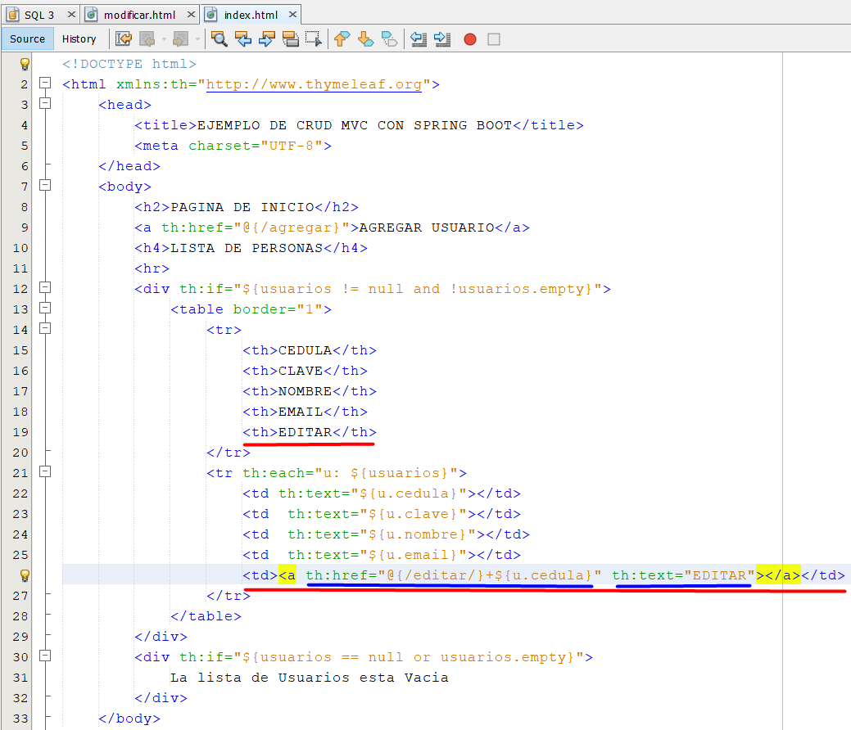

y en el td de editar agregaremos un link que nos lleve a la dirección del editar junto a la cédula de la persona que vamos a editar sus datos.

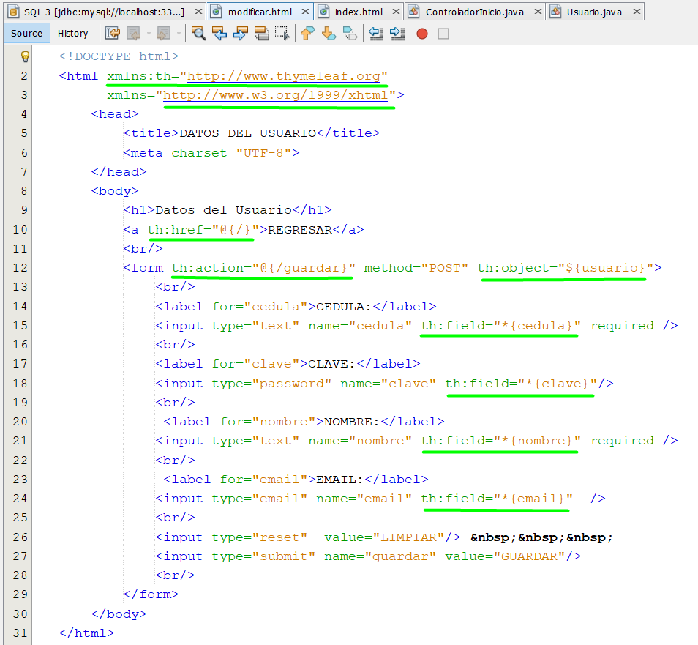

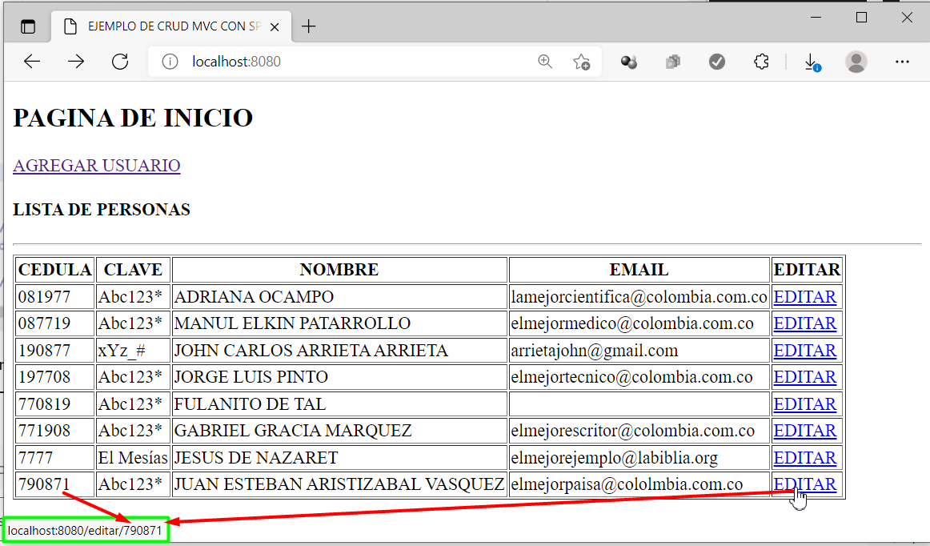

la dirección debería de mostrarse con la cédula y el editar de la persona que seleccionemos.

El controlador debemos agregar el end point en un nuevo GETmapping que nos enviara a modificar.html con la información de la persona que vamos a modificar sus datos.

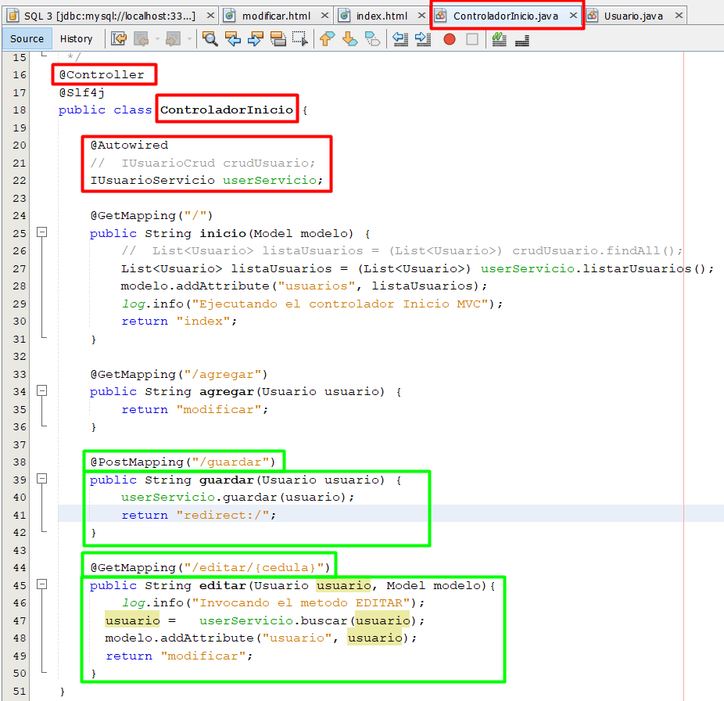

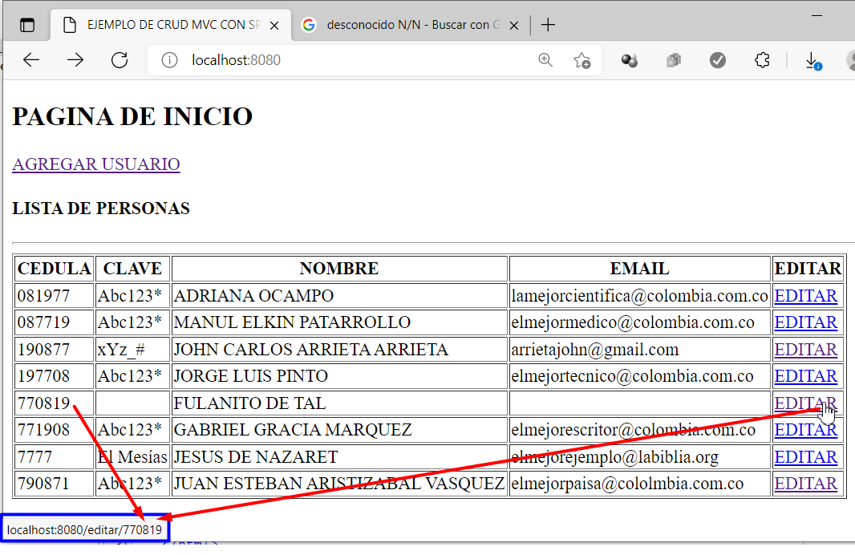

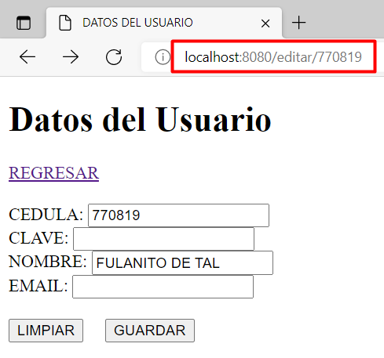

Si todo esta correcto nos debería de mostrar en la dirección la cédula y en la página cargar el nombre y cédula de la persona.

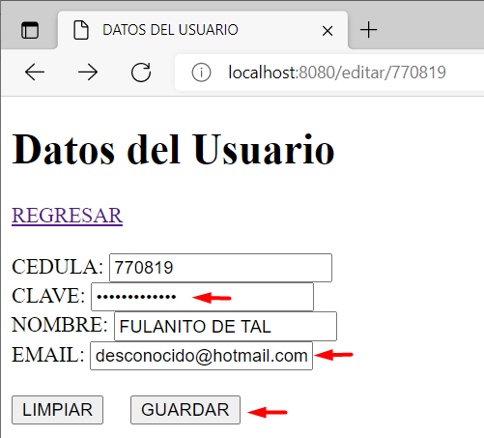

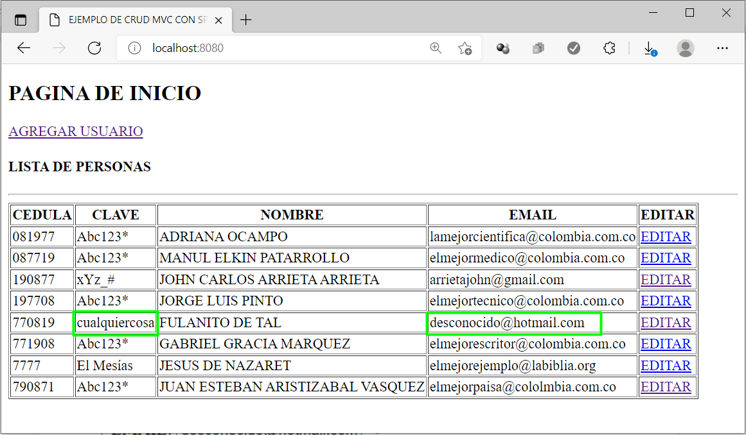

Si modificamos los datos estos se escriben nuevamente, igual si no modificamos se van a sobre escribir así que debemos tener cuidado con esto.